Министерство образования Республики Беларусь

Учреждение образования
«Белорусский государственный университет
информатики и радиоэлектроники»

Факультет компьютерных систем и сетей

Кафедра программного обеспечения информационных технологий

Дисциплина «Теория информации»

ОТЧЁТ
к лабораторной работе №1

ПРОСТЕЙШИЕ ШИФРЫ
Вариант 11

Студент гр. 451001
Курстак Т.И.
Преподаватель:
Болтак С.В.

Минск, 2026
СОДЕРЖАНИЕ

1 Задание к лабораторной работе 3
2 Тестирование программы 3
3 Скриншоты, подтверждающие работу программы с файлами 7
4 Вывод о криптостойкости 7

1 Задание к лабораторной работе

Вариант 11.

Написать программу, которая выполняет шифрование и дешифрование текстового файла любого размера, содержащего текст на заданном языке, используя следующие алгоритмы шифрования:

- Шифр Плейфейра с 4мя шифрующими таблицами, текст на английском языке;

- алгоритм Виженера, прямой ключ, текст на русском языке.

Для всех алгоритмов ключ задается с клавиатуры пользователем.

Программа должна игнорировать все символы, не являющиеся буквами заданного алфавита, и шифровать только текст на заданном языке. Все алгоритмы должны быть реализованы в одной программе. Программа не должна быть написана в консольном режиме. Результат работы программы – зашифрованный/расшифрованный файл/ы. Кроме работы с файлами программа должна предоставлять ввод/вывод шифруемого текста с клавиатуры/на экран.

2 Тестирование программы

2.1 Шифр Плейфейра с 4 таблицами

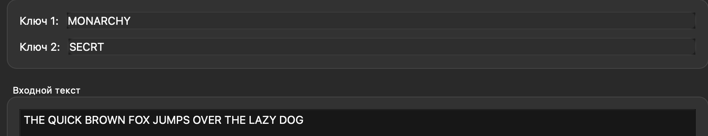

A | B | C | D | E |  | M | O | N | A | R
F | G | H | I/J | K |  | C | H | Y | B | D
L | M | N | O | P |  | E | F | G | I/J | K
Q | R | S | T | U |  | L | P | Q | S | T
V | W | X | Y | Z |  | U | V | W | X | Z
G | R | E | P | A |  | A | B | C | D | E
B | C | D | F | H |  | F | G | H | I/J | K
I/J | K | L | M | N |  | L | M | N | O | P
O | Q | S | T | U |  | Q | R | S | T | U
V | W | X | Y | Z |  | V | W | X | Y | Z

Шифртекст = “QFMUSGRDOOFYEDGYDQKISKZSSODCESXZALYW”
Результат операций шифровка-дешифровка представлен выше, при дешифровке при нечетном количестве символов, в конец добавляется X.
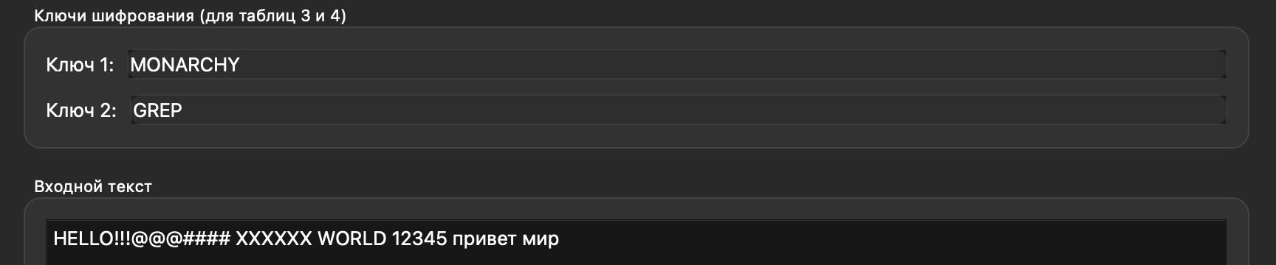

Шифр игнорирует символы, не входящие в английский алфавит.
A | B | C | D | E |  | M | O | N | A | R
F | G | H | I/J | K |  | C | H | Y | B | D
L | M | N | O | P |  | E | F | G | I/J | K
Q | R | S | T | U |  | L | P | Q | S | T
V | W | X | Y | Z |  | U | V | W | X | Z
G | R | E | P | A |  | A | B | C | D | E
B | C | D | F | H |  | F | G | H | I/J | K
I/J | K | L | M | N |  | L | M | N | O | P
O | Q | S | T | U |  | Q | R | S | T | U
V | W | X | Y | Z |  | V | W | X | Y | Z

Шифр текст = “DEEIG YWXWXV XFTIG”

2.2 Алгоритм Виженера (прямой ключ)

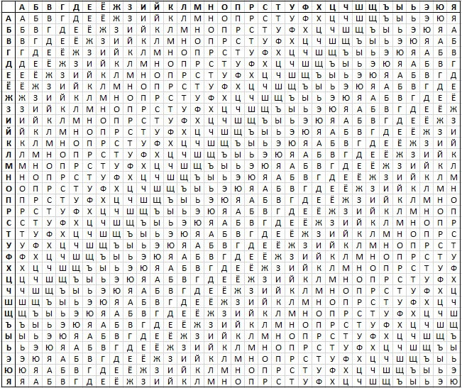
Рис 2.2.1 – Таблица Виженера для русского алфавита

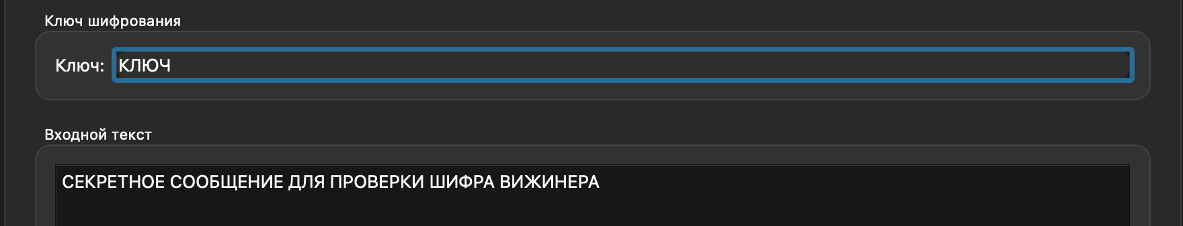

С | Е | К | Р | Е | Т | Н | О | Е |  | С | О | О | Б | Щ | Е | Н | И | Е
Ь | Р | И | З | П | Ю | Л | Ё | П | Э | М | Ё | Л | Е | Г | Е | У | Р

Получаем следующий шифротекст C = “ЬРИЗПЮЛЁПЭМЁЛЕГЕУР”
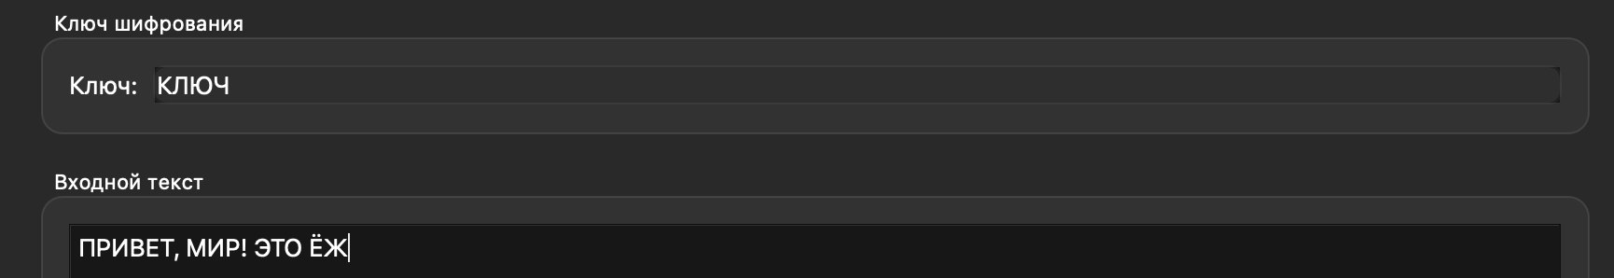
П | Р | И | В | Е | Т | , |  | М | И | Р | ! |  | Э | Т | О |  | Ё | Ж
Ъ | Ь | Ж | Щ | П | Ю | , | К | А | Ы | ! | И | Р | Ё | Р | Т

Получаем следующий шифротекст C = “ЪЬЖЩПЮ,КАЫ!ИРЁРТ”

3 Скриншоты, подтверждающие работу программы с файлами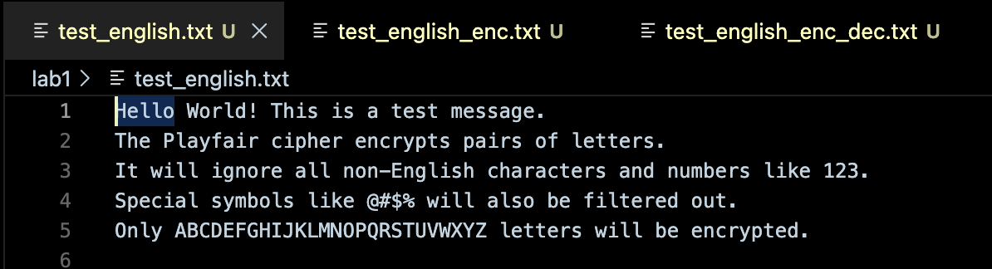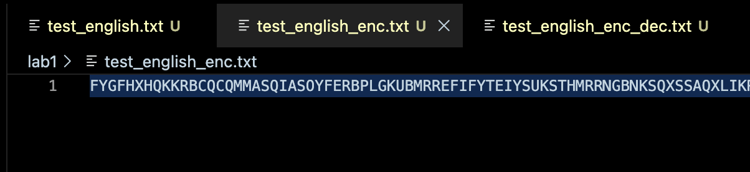
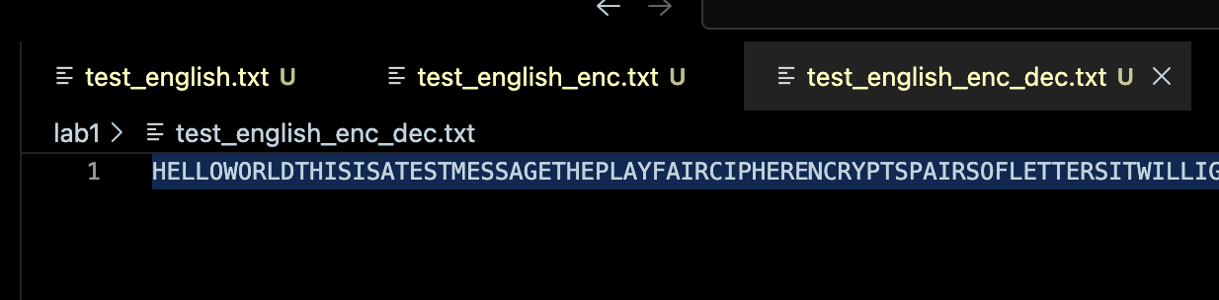

4 Вывод о криптостойкости

В ходе лабораторной работы были реализованы два классических алгоритма шифрования: модифицированный шифр Плейфера с четырьмя таблицами и алгоритм Виженера с прямым ключом.
Модифицированный шифр Плейфера относится к полиграфным шифрам и использует четыре таблицы 5×5 для замены биграмм, что усложняет простую частотную атаку на отдельные буквы. Однако даже с двумя ключами и несколькими таблицами шифр остаётся уязвимым к известным атакам на биграммы (индекс совпадений, анализ перестановок в таблицах) и перебору ключей при достаточном объёме шифротекста. Поэтому его криптостойкость оценивается как средняя для учебных демонстраций.
Алгоритм Виженера с прямым ключом является более простым вариантом полиалфавитного шифра, где ключ применяется циклически для сдвига каждой буквы. Он значительно лучше столбцового метода благодаря устранению моноалфавитности, но остаётся уязвимым к частотному анализу длинных текстов, определению длины ключа (метод Касиски) и последующему взлому. Тем не менее, он не соответствует современным требованиям криптографической безопасности и может быть вскрыт при наличии достаточных данных.
Таким образом, оба алгоритма подходят для учебных целей и демонстрации принципов полиграфного и полиалфавитного шифрования, однако не обеспечивают надёжную защиту информации в современных условиях.

